[Могилёв] 09-04-2024 - Лот №1 - Право заключения договора аренды помещения (1 кабинет) (ОАО «Строительный трест №17 ордена Трудового Красного Знамени»)

Могилёвский филиал РУП «Институт недвижимости и оценки» извещает о проведении открытого аукциона по продаже права заключения договора аренды недвижимого имущества, принадлежащего Могилевской области и находящегося в безвозмездном пользовании у ОАО «Строительный трест №17 ордена Трудового Красного Знамени»
Аукцион состоится 09.04.2024 в 11:00
по адресу: г. Могилев, ул. Первомайская, 77, к.352
Лот № 1
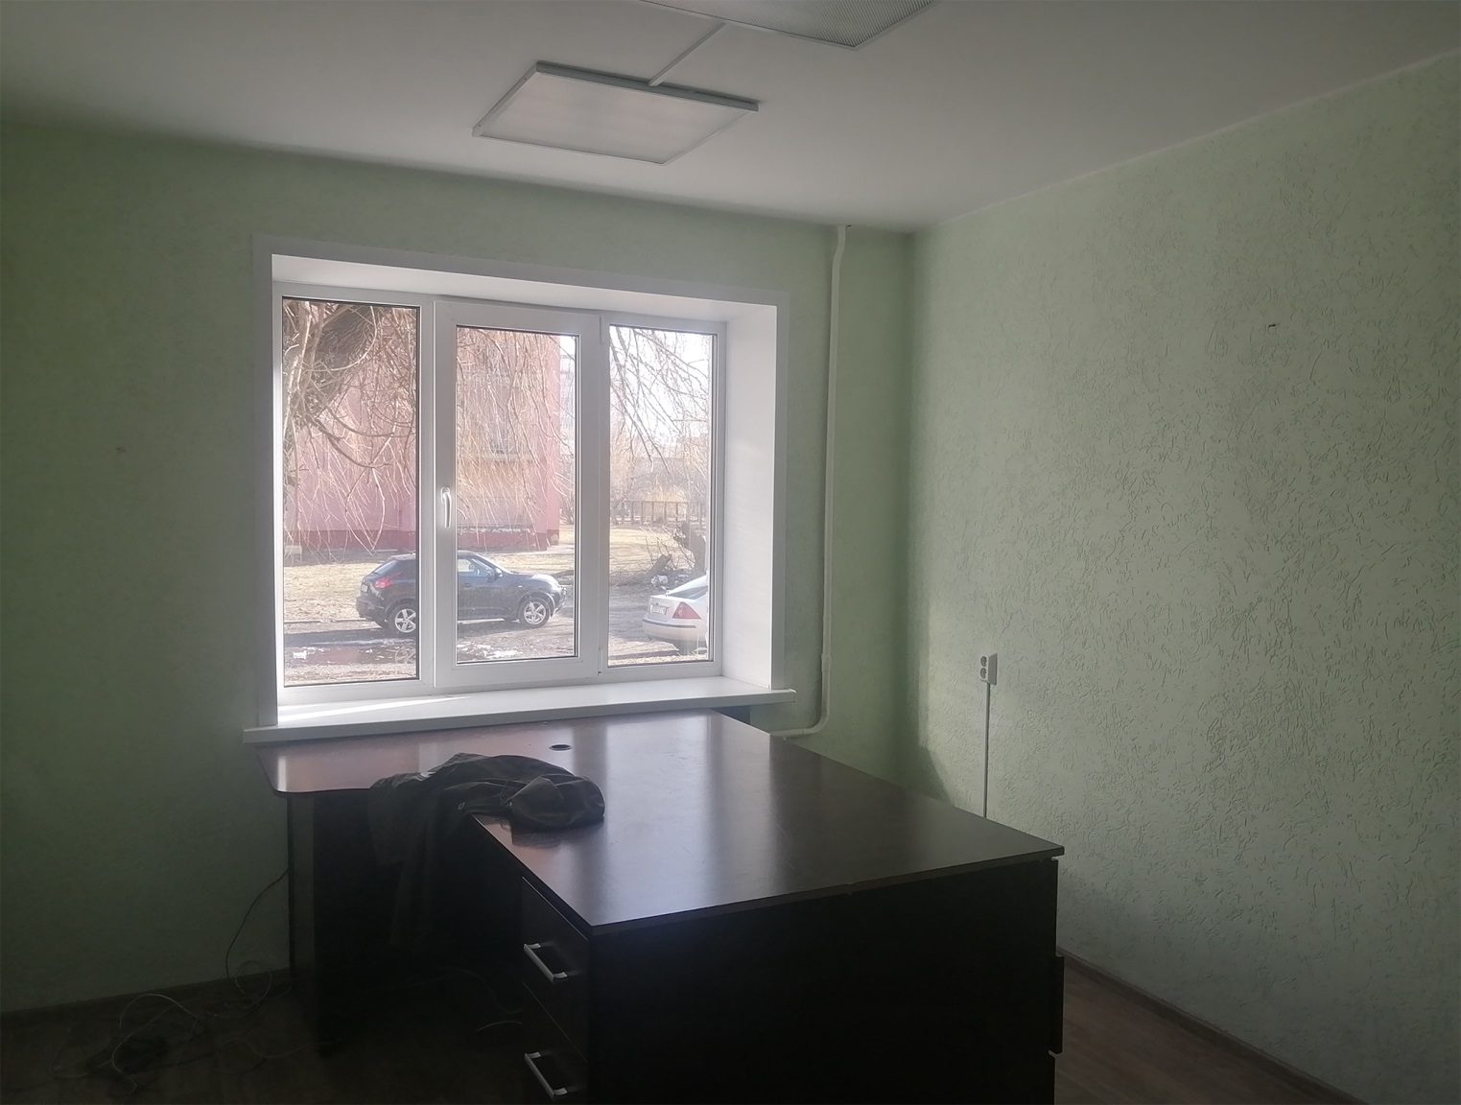
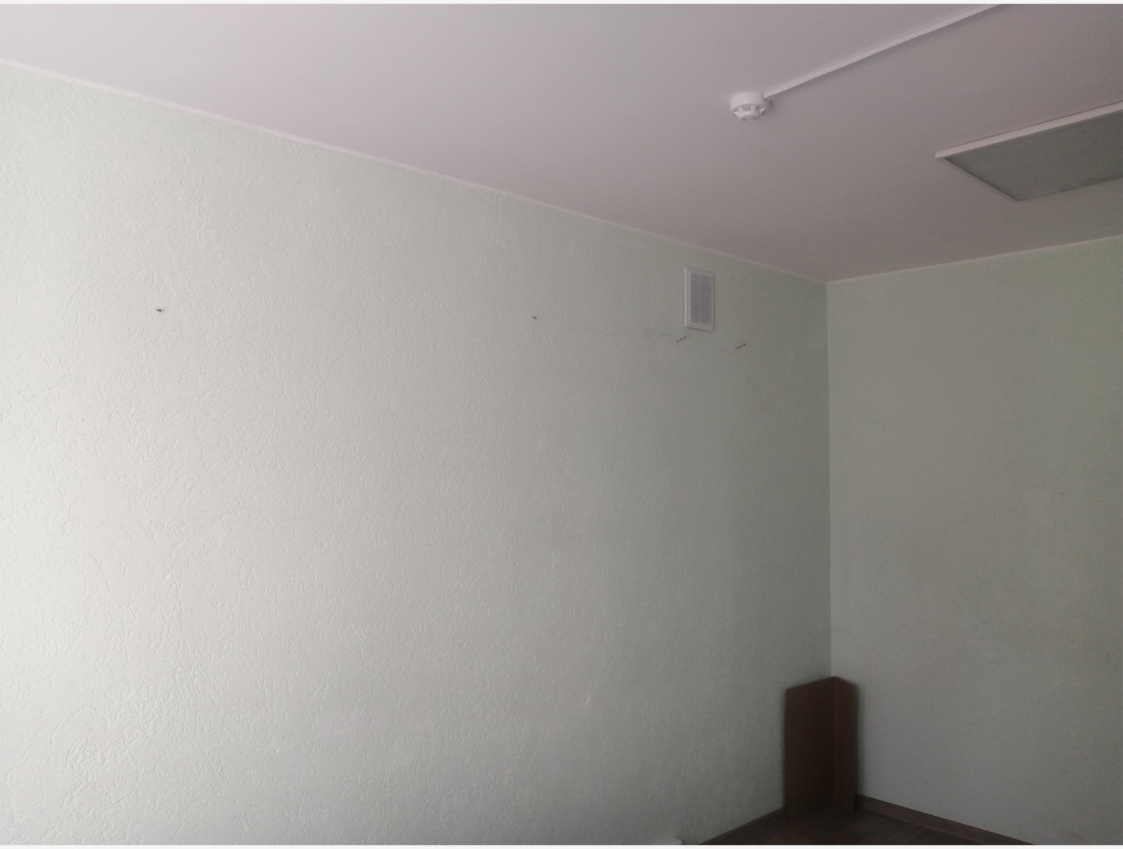
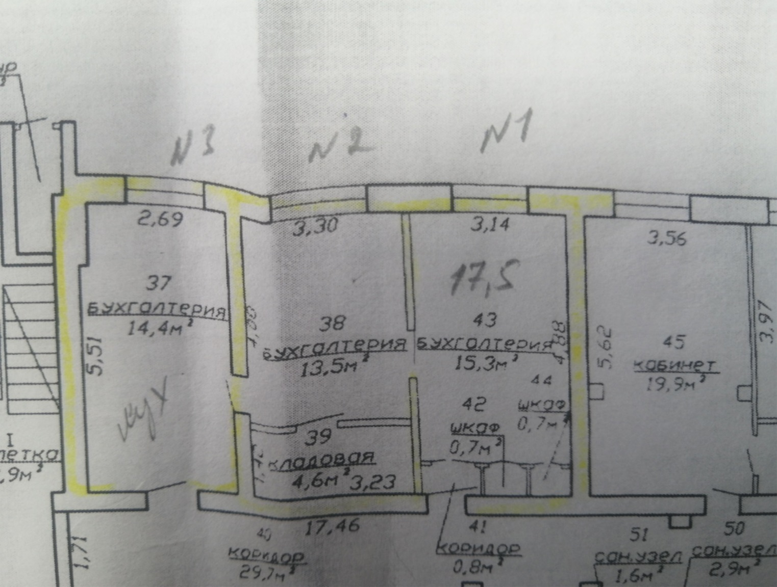
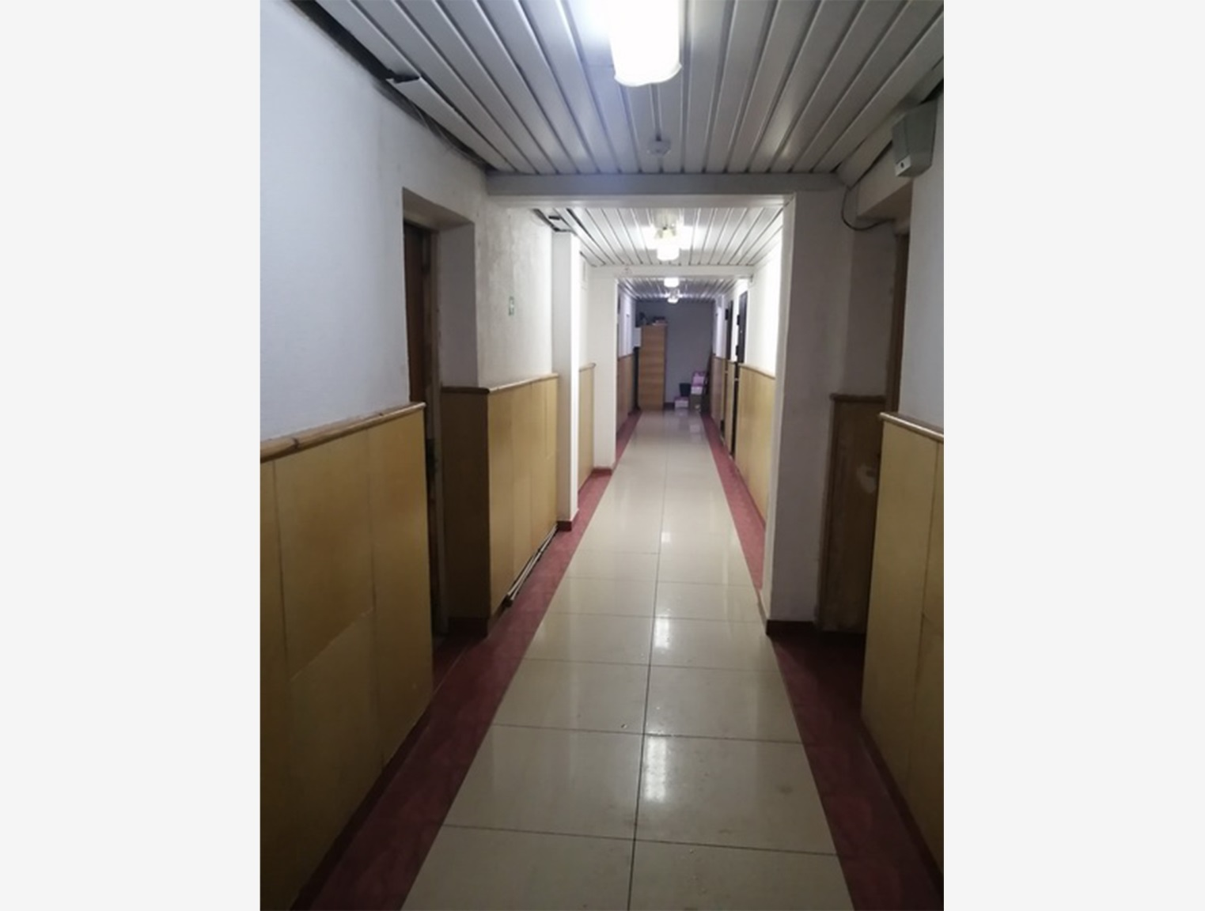
Право заключения договора аренды помещения | Площадь помещения 17,5 кв.м (кабинет);  Расположение: 1-й этаж изолированного помещения с инв № 700/D-136386 - Общежитие.  Адрес: Могилевская обл., г.Могилев, ул. Островского, 56-2.  Год постройки – 1972.  Находится в удовлетворительном состоянии, имеется отопление, электроснабжение, естественное освещение. Санузел расположен на этаже.  Размер ежемесячной арендной платы - 4,7250 б.а.в.  Срок заключения договора аренды – 3 года.
Начальная цена продажи (с учетом НДС 20 %) | 73,94 (семьдесят три белорусских рубля 94 копейки)
Шаг аукциона | 5%
Сумма задатка | 73,94 (семьдесят три белорусских рубля 94 копейки)
Реквизиты для перечисления задатка | р/с BY85 BAPB 3012 7802 9001 0000 0000 в ОАО «Белагропромбанк» г. Минск, BIC BAPBBY2X.  Получатель платежа РУП «Институт недвижимости и оценки», УНП 190055182/ ОКПО 37492021.  Назначение платежа: задаток для участия в аукционе 09.04.2024 (Лот №1) (Могилевский филиал РУП «Институт недвижимости и оценки»).  Код назначения платежа – 40901 «Перечисление гарантийного взноса».  Для внесения задатка через ЕРИП, выберите:  -Прочие платежи  -товары, работы, услуги  -Минск  -Институт недвижимости и оценки  -выбираем услугу: - задаток для участия в аукционе  - номер заявки – это дата аукциона и через дефис номер лота: 090424-1  - ФИО
Место, дата и время окончания приема заявлений | г. Могилев, ул. Первомайская, 77, к. 352  по 08.04.2024 до 11.00,  в рабочие дни с 8.30 до 12.00, с 13.30 до 16.00
Сведения о продавце | ОАО «Строительный трест №17 ордена Трудового Красного Знамени», УНП 700010300, г. Могилев, б-р Непокоренных, 28, тел. (8 0222)62-82-68  Контактное лицо для показа объекта: Александр Васильевич 8-029-370-82-75
Сведения об организаторе аукциона | Могилевский филиал РУП «Институт недвижимости и оценки» г. Могилев, ул. Первомайская, 77, к.351,352,  8-0222-72-41-14, +37529 624-26-25, +37529 550-09-56  Формы заявлений и соглашения можно предварительно запросить у Организатора аукциона по электронной почте mogilev@ino.by
Условия аукциона | 1. Победитель аукциона либо единственный участник, согласный приобрести Лот по начальной цене, увеличенной на пять процентов (далее – Претендент на покупку), обязан заключить с Продавцом договор аренды недвижимого имущества в течение 10 (десяти) рабочих дней со дня проведения аукциона (после предъявления Продавцу платежных документов, подтверждающих оплату стоимости предмета аукциона, а также возмещение стоимости затрат на организацию и проведение аукциона).  2. Победитель аукциона (Претендент на покупку) в течение 3 (трех) рабочих дней со дня проведения аукциона обязан перечислить на расчетный счет Продавца сумму, за которую продан Лот, за вычетом внесенной им суммы задатка.  3. Победитель аукциона (Претендент на покупку) обязан перечислить на расчетный счет Организатора аукциона денежные средства в счет возмещения стоимости затрат на организацию и проведение аукциона на основании счета-фактуры в течение 3 (трех) рабочих дней со дня проведения аукциона.  4. Цена продажи предмета аукциона не засчитывается в арендную плату, подлежащую уплате в соответствии с законодательством.  5. На Претендента на покупку распространяются правила и условия, установленные законодательством для Победителя аукциона.
Расчет ежемесячной арендной платы выполнен в соответствии с Указом Президента Республики Беларусь от 16 мая 2023 г. № 138 «Об аренде и безвозмездном пользовании имуществом». Базовая арендная величина на 06.03.24 составляет 16 руб. 90 коп.
Порядок проведения аукциона определен Положением о порядке проведения аукционов по продаже права заключения договоров аренды капитальных строений (зданий, сооружений), изолированных помещений, машино-мест, их частей, находящихся в государственной собственности, утвержденным постановлением Совета Министров Республики Беларусь от 8 августа 2009 г. № 1049 «О проведении аукционов по продаже права заключения договоров аренды».
Условия участия в аукционе
Участниками аукциона могут быть юридические лица и индивидуальные предприниматели Республики Беларусь, а также иностранные юридические лица, граждане Республики Беларусь, иностранные граждане, лица без гражданства.
Лицо, желающее принять участие в аукционе, не позднее срока, указанного в извещении о проведении аукциона, подает Организатору аукциона заявление на участие в аукционе (по форме, установленной Организатором аукциона) к которому прилагает:
документ, подтверждающий внесение суммы задатка на расчетный счет, указанный в извещении, с отметкой банка;
заявление об ознакомлении с предметом аукциона (по форме, установленной Организатором аукциона);
юридическим лицом или индивидуальным предпринимателем Республики Беларусь – копию документа, подтверждающего государственную регистрацию юридического лица или индивидуального предпринимателя, заверенную в установленном законодательством порядке;
иностранным юридическим лицом – легализованные в установленном порядке копии учредительных документов и выписку из торгового реестра страны учреждения (выписка должна быть произведена не ранее шести месяцев до подачи заявления на участие в аукционе) либо иное эквивалентное доказательство юридического статуса в соответствии с законодательством страны учреждения с нотариально засвидетельствованным переводом на белорусский или русский язык;
представителем юридического лица Республики Беларусь – доверенность, выданную в установленном законодательством порядке (за исключением руководителя юридического лица);
представителем гражданина или индивидуального предпринимателя Республики Беларусь – нотариально удостоверенную доверенность;
представителем иностранного гражданина – нотариально удостоверенную доверенность с переводом на русский либо белорусский язык;
представителем иностранного юридического лица, иностранного физического лица – доверенность, легализованную в установленном законодательством порядке, с нотариально засвидетельствованным переводом на белорусский или русский язык.
При подаче документов заявитель (его представитель) предъявляет документ, удостоверяющий личность, а руководитель юридического лица – также документ, подтверждающий его полномочия (приказ о назначении на должность руководителя, или заверенная выписка из решения общего собрания, правления либо иного органа управления юридического лица в соответствии с учредительными документами, или трудовой договор (контракт), или соответствующий гражданско-правовой договор, или иные документы в соответствии с законодательством).
К участию в аукционе допускаются лица, подавшие в установленный извещением срок необходимые документы, а также заключившие с Организатором аукциона соглашение о правах и обязанностях сторон в процессе подготовки и проведения аукциона (по форме, установленной Организатором аукциона).
Направление документов почтовым отправлением, с целью регистрации в качестве участника аукциона, не допускается.
Сведения об участниках аукциона не подлежат разглашению за исключением случаев, предусмотренных законодательством.
Участник аукциона вправе до начала аукциона письменно отозвать свое заявление на участие в нем, что влечет обязанность Организатора аукциона возвратить указанному лицу сумму внесенного задатка в течение 5 (пяти) рабочих дней со дня проведения аукциона.
Задаток, внесенный Победителем аукциона (Претендентом на покупку), учитывается в счет окончательной стоимости предмета аукциона.
Задаток, внесенный участником аукциона, не ставшим Победителем аукциона (Претендентом на покупку), подлежит возврату безналичным платежом в течение 5 (пяти) рабочих дней со дня проведения аукциона.
В случае признания аукциона нерезультативным, участники аукциона, отказавшиеся объявить свою цену, а в случае аннулирования результата аукциона - Победитель аукциона (Претендент на покупку), оплачивают Организатору аукциона штраф в размере 100,00 (сто белорусских рублей 00 копеек) в течение одного месяца со дня проведения аукциона.
Организатор аукциона вправе отказаться от проведения аукциона в любое время, но не позднее чем за три календарных дня до наступления даты проведения аукциона. Сообщение об отказе от проведения аукциона размещается на ресурсах, на которых опубликовано извещение о проведении аукциона.

